REPÚBLICA BOLIVARIANA DE VENEZUELA

UNIVERSIDAD DEL ZULIA

FACULTAD DE MEDICINA

ESCUELA DE MEDICINA

CÁTEDRA ECOLÓGICA, CIENTÍFICA Y TECNOLÓGICA: INFORMÁTICA



**INFLUENCIA DE TIKTOK EN LA SALUD MENTAL DE LOS ESTUDIANTES DE MEDICINA**

Presentado por:

Villasmil, Moisés. C.I.: 29.767.734

Villavicencio, Daniela. C.I.: 29.599.115

Viloria, Anahis. C.I.: 30.381.781

Yáñez, Pedro. C.I.: 29.563.477

Profesora:

Roraxy Fonseca

Maracaibo, diciembre de 2022

**ÍNDICE**

|  |  |
| --- | --- |
| INTRODUCCIÓN | 2 |
| FASE I: PROBLEMA DE LA INVESTIGACIÓN | 3 |
| * PLANTEAMIENTO DEL PROBLEMA * DELIMITACIÓN * OBJETIVOS DE INVESTIGACIÓN | 4  5  5 |
| FASE II: BASES TEÓRICAS Y METODOLÓGICAS | 6 |
| * ANTECEDENTES DE LA INVESTIGACIÓN * BASES TEÓRICAS DE LAS VARIABLES DE ESTUDIO * TÉCNICAS E INSTRUMENTOS DE RECOLECCIÓN DE DATOS | 7  8  10 |
| FASE III: RESULTADOS DE LA INVESTIGACIÓN | 11 |
| * RESULTADOS * CONSTRASTACIÓN TEÓRICA | 12  16 |
| CONCLUSIONES | 18 |
| RECOMENDACIONES | 19 |
| REFERENCIAS | 20 |

**INTRODUCCIÓN**

TikTok es una de las redes sociales en más tendencia del momento. Tomó su popularidad durante la pandemia por Covid-19. Actualmente está disponible en 155 países y tiene más de 1.500 millones de usuarios activos.

Según estadísticas, el 41% de los usuarios de Tiktok son jóvenes entre 16 y 24 años de edad, la mayoría de ellos estudiantes.

Las redes sociales, en los últimos años, han contribuido de forma positiva en la concientización de problemas de salud mental que se encuentran presentes y son una realidad en la sociedad; como la depresión, ansiedad, angustia, incrementando de esta manera los centros de apoyo digitales. Sin embargo, la exposición a este tipo de estimulación, puede ocasionar una influencia negativa en el desarrollo de capacidades cognitivas.

Profesionales de la salud destacan que las redes sociales, las pantallas y especialmente aplicaciones como TikTok, tienen una gran influencia al respecto.

El uso excesivo de estas plataformas digitales se encuentra relacionados con diversas patologías, entre ellas trastornos del sueño, ansiedad, depresión, estrés, problema de autoestima, lo que trae consigo una frustración y un bajo rendimiento estudiantil.

Por lo que el uso desmedido de las redes sociales, especialmente TikTok, ha sido de gran interés investigativo.

**FASE I: PROBLEMA DE LA INVESTIGACIÓN**

**PLANTEAMIENTO DEL PORBLEMA**

A medida que ha ido avanzando el tiempo, la salud mental y la atención hacia los trastornos mentales ha ido aumentando en importancia dentro de la sociedad. Se han hecho grandes avances en el estudio y la comprensión de las enfermedades mentales, sin embargo, aún no se ha llegado al punto de tener una solución definitiva a ninguna de ellas, por lo que conviene aclarar que es un territorio ambiguo, digno de seguir siendo explorado.

De acuerdo con la OMS (2005) actualmente se calcula que 450 millones de personas en el mundo padecen alguna forma de trastorno mental, que les genera sufrimiento e incapacidad. Aproximadamente de 121 a 150 millones de ellos sufren depresión; entre 70 y 90 millones padecen trastornos por el abuso de alcohol o diversas drogas; de 24 a 25 millones sufren esquizofrenia; 37 millones tienen demencia, un millón de personas se suicidan cada año y entre 10 y 20 millones intentan suicidarse.

La educación médica se ha caracterizado por un nivel de exigencia alto, lo que genera niveles de estrés significativos entre los estudiantes universitarios y mayor probabilidad de padecer morbilidades psicológicas comparados con la población general, tales como ansiedad y depresión (Aktekin y col., 2001). Factores de riesgo que destacan son los exámenes, la sobrecarga de actividades, las bajas calificaciones, la presión constante de estudiar y el ritmo del cumplimiento de tareas (Díaz-Martín, 2010). Por dichos factores, es muy común que los estudiantes usen las redes sociales como una manera de buscar aliviar el estrés que, en múltiples ocasiones, va de la mano con el estudio de la medicina.

En años recientes, el auge de las redes sociales, ha ayudado considerablemente a la concientización sobre las enfermedades mentales y a la difusión de métodos de prevención, sin embargo, a pesar de su gran utilidad y aporte al caso, cabe mencionar también que su uso desmedido ha sido relacionado con el desarrollo de numerosas patologías como trastornos de sueño, ansiedad, depresión, problemas de autoestima y estrés, más que todo en personas jóvenes.

TikTok por su parte, destaca por ser una red social que tuvo un florecimiento importante durante la pandemia por Covid-19, siendo una de las redes sociales más utilizadas por jóvenes durante este periodo (Olivares y Méndez, 2020).

Teniendo en cuenta lo anteriormente mencionado, surge la necesidad de estudiar si el uso desmedido de TikTok puede estar influenciando directa o indirectamente con el estado de salud mental de los estudiantes de la Facultad de Medicina de la Universidad del Zulia. Cuestión sumamente importante, ya que “el futuro de la profesión médica depende en gran medida, de quienes aprenden hoy en las aulas” (Santa-María, 2013).

**DELIMITACIÓN**

La presente investigación se realizará en la República bolivariana de Venezuela. Maracaibo, estado Zulia, en el lapso comprendido entre noviembre y diciembre del año 2022.

**OBJETIVOS DE INVESTIGACIÓN**

**Objetivo General:**

* Determinar la influencia de TikTok en la salud mental de los estudiantes de medicina.

**Objetivos Específicos:**

* Investigar la presencia de síntomas de patologías mentales como estrés, depresión o ansiedad en los estudiantes de medicina.
* Estudiar los patrones de uso de TikTok en la población estudiantil.
* Establecer la relación existente, de manera directa o indirecta entre uso desmedido de TikTok y patologías que afecten la salud mental.

**FASE II: BASES TEÓRICAS Y METODOLÓGICAS**

**ANTECEDENTES DE LA INVESTIGACIÓN**

Esta sección está destinada a presentar diversas investigaciones realizadas previamente, con el propósito de complementar y contextualizar respecto a la variable a definir. Para ello, se presentan diversos aspectos de dichos estudios como lo son sus objetivos y conclusiones.

En Colombia se realizó un estudio que tenía como objetivo principal caracterizar los niveles de estrés y salud mental, y su asociación con variables psicológicas, fisiológicas y de educación en estudiantes de medicina. El método de recolección utilizado fue una serie de cuestionarios y pruebas fisiológicas a 217 estudiantes seleccionados aleatoriamente. La investigación concluyó que más de la mitad de estudiantes estudiados, presentaron niveles altos de ansiedad, estrés y depresión, y que los factores de riesgo más comunes fueron las bajas puntuaciones y el no realizar actividades extracurriculares. (Lemos y col., 2018)

Recientemente se realizó una investigación con el fin de obtener información acerca de la incidencia indirecta que puede tener el uso excesivo de TikTok en la pérdida de memoria y en el desarrollo de algunas enfermedades mentales (Sha y Dong, 2021). Esta investigación tuvo la participación de 3036 estudiantes chinos, de entre primer y segundo año de educación superior. Los resultados de este estudio, indicaron que sí existe una relación entre el uso desmedido de la aplicación y la pérdida de memoria, al mismo tiempo evidenciando la presencia ciertos síntomas de enfermedades como depresión y ansiedad en la población. Se destaca que los estudiantes de sexo masculino, tuvieron un índice mayor de pérdida de memoria, ansiedad, estrés y depresión que las estudiantes de sexo femenino.

Especialistas en salud mental han visto un aumento considerable de casos del trastorno de tics nerviosos, debido al consumo excesivo de contenido de la aplicación, indicó este lunes The Wall Street Journal. Cabe mencionar que este síndrome se caracteriza por realizar movimientos y sonidos involuntarios. Un estudio publicado en ese país a mediados de agosto de 2021 indicó que se desarrolló “una pandemia paralela (a la del coronavirus) de jóvenes de 12 a 25 años (casi exclusivamente niñas y mujeres) con tics motores y vocales”. Los expertos en la materia agregaron que esta población “ha estado más expuesta a influenciadores (principalmente en TikTok) con tics o síndrome de Tourette”, por lo que algunos pacientes podrían haber empezado a imitar los ataques de estas personas.

Minerva Granillo, Líder de bienestar Estudiantil en campus Hidalgo, menciona que millones de adolecentes y jóvenes en el mundo hacen uso de las redes sociales como una forma de comunicación, socialización, vinculación o como una actividad de entretenimiento en sus vida cotidiana, diversos estudios han mostrado que las principales consecuencias de las redes sociales son las conductas adictivas, acoso cibernético, solicitudes sexuales, depresión, insomnio, mala higiene del sueño, bajo rendimiento académico, dificultades de aprendizaje e insatisfacción corporal, entre otras. Añade que es recomendable tener precaución con las tendencias que surgen en la plataforma, porque a veces los adolescentes no pueden discernir entre lo que es real y lo que es ficticio (Molano, 2022).

**BASES TEÓRICAS DE LAS VARIABLES DE ESTUDIO**

Basadas en teorías y definiciones de diversos autores, son las que ayudan a establecer las variables utilizadas para realizar la investigación:

**Salud Mental**

En la psiquiatría se considera que la salud mental “es el estado de equilibrio y adaptación activa y suficiente que permite al individuo interactuar con su medio, de manera creativa, propiciando su crecimiento y bienestar individual, y el de su ambiente social cercano y lejano, buscando mejorar las condiciones de la vida de la población conforme a sus particularidades” (Vidal y Alarcón, 1986).

En psicología cuando se habla de salud mental se la entiende como un “estado relativamente perdurable en el cual la persona se encuentra bien adaptada, siente gusto por la vida y está logrando su autorrealización. Es un estado positivo y no la mera ausencia de trastornos mentales”. También se considera un estado normal del individuo (Davini, Gellon De Salluzi, Rossi, 1978).

**Estrés**

Folkman (1984) dice que el estrés no pertenece a la persona o al entorno, ni tampoco es un estímulo o una respuesta, más bien se trata de una relación dinámica, particular y bidireccional entre el sujeto y el entorno, actuando uno sobre el otro.

Lazarus (1981) afirma que los seres humanos no son víctimas del estrés, sino que su forma de apreciar los acontecimientos estresantes (interpretación primaria) y sus propios recursos y posibilidades de afrontamiento (interpretación secundaria) determinan la naturaleza del mismo.

Turcotte (1986) afirma que el estrés es el resultado de las transacciones entre la persona y su entorno, considerando que el origen del estrés puede ser positivo (oportunidad) o negativo (obligación), el resultado es la ruptura de la homeostasis psicológica o fisiológica, desencadenando emociones y movilizando las energías del organismo.

**Ansiedad**

Spielberger (1984) define el estado de ansiedad como una reacción emocional de aprensión, tensión, preocupación, activación y descarga del sistema nervioso autónomo, mientras que

Tobeña (1997) la considera como una emoción que modifica los parámetros biológicos y se expresa a través de diferentes aparatos y sistemas.

**Depresión**

La depresión es uno de los trastornos psiquiátricos más prevalentes y más graves a nivel mundial en cuanto enfermedad invalidante en personas adultas (Murray y Lopez, 1996)

Según la Organización Mundial de la salud (OMS) La depresión es una enfermedad frecuente en todo el mundo, pues se estima que afecta a un 3,8% de la población, incluidos un 5% de los adultos y un 5,7% de los adultos de más de 60 años (1). A escala mundial, aproximadamente 280 millones de personas tienen depresión

**TECNICAS E INSTRUMENTOS DE RECOLECCIÓN DE DATOS**

En la presente investigación, se utilizó como principal método de recolección de datos la encuesta, con preguntas de opción múltiple, orientada hacia la población estudiantil de la Facultad de Medicina de la Universidad del Zulia. La encuesta fue realizada mediante un formulario digital de la plataforma Google, el cual fue publicado a través de diversos grupos de Whatsapp relacionados a la carrera, que incluyen a numerosos estudiantes.

La encuesta se distingue de los demás métodos de recolección de datos por recoger información proporcionada verbalmente por un informante, mediante un cuestionario estructurado y por utilizar muestras de la población objeto de estudio (Martín, 2011).

**FASE III: RESULTADOS DE LA INVESTIGACIÓN**

**RESULTADOS**

La encuesta realizada, caracterizada por estar constituida de preguntas cerradas, obtuvo 79 respuestas de estudiantes de medicina, de diferentes edades y periodos académicos.

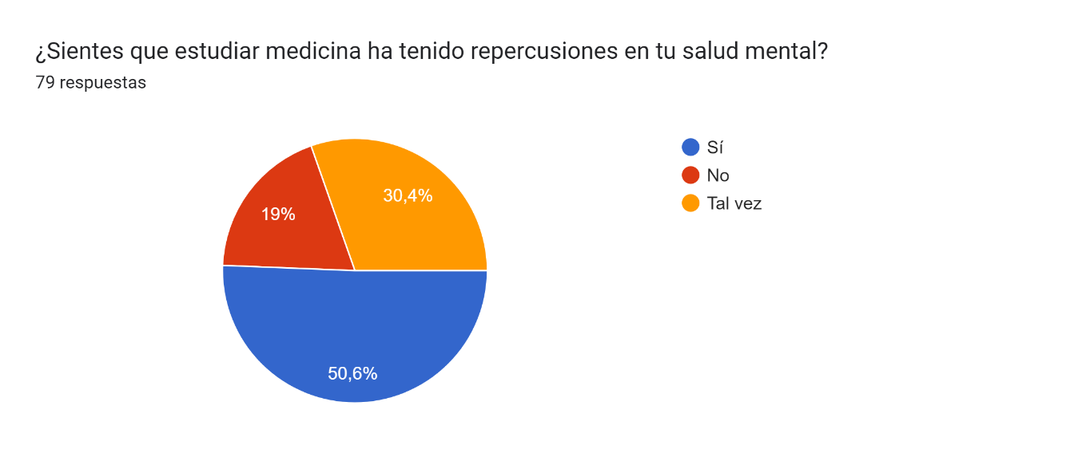

Un 50,6% de los encuestados afirma que estudiar medicina ha tenido repercusiones en su salud mental, mientras que un 30,4% cree que haya podido experimentar dichas repercusiones y un 19% lo niega directamente.

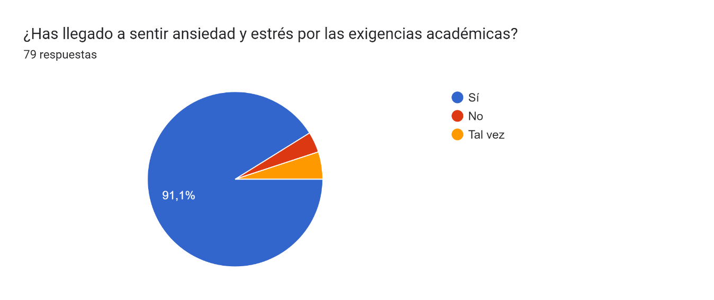

Un 91,1% del total de encuestados afirma haber experimentado estrés y ansiedad por exigencias académicas

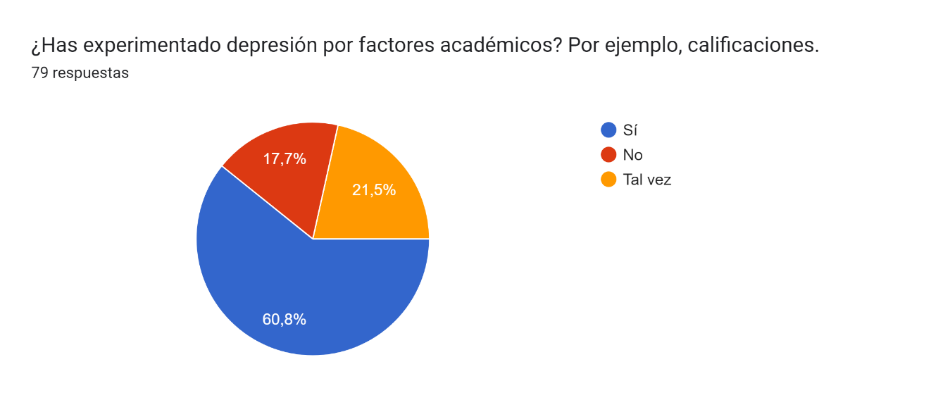

Un 60,8% de los encuestados afirma haber experimentado depresión debido a factores como las calificaciones, solamente un 17,7% lo niega.

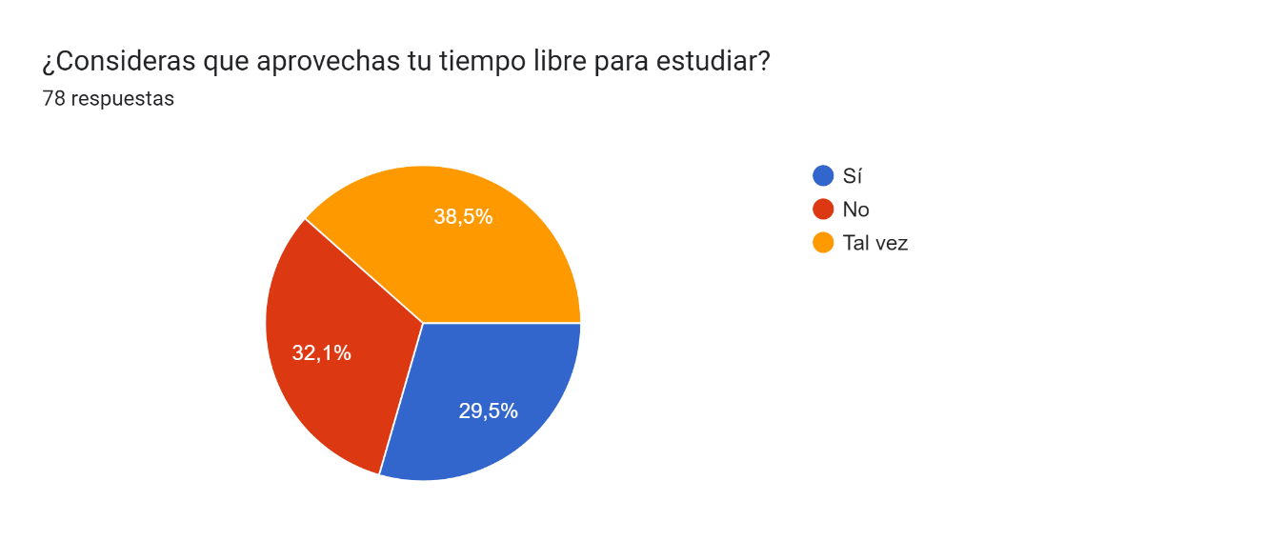

En el caso de aprovechar el tiempo libre para estudiar, se puede observar que no hay una respuesta que sea predominante sobre las demás. Un 38,5% de las respuestas indican que mientras tal vez aprovechen el tiempo libre, mientras que un 32,1% niega hacerlo y 29,5% lo afirma.

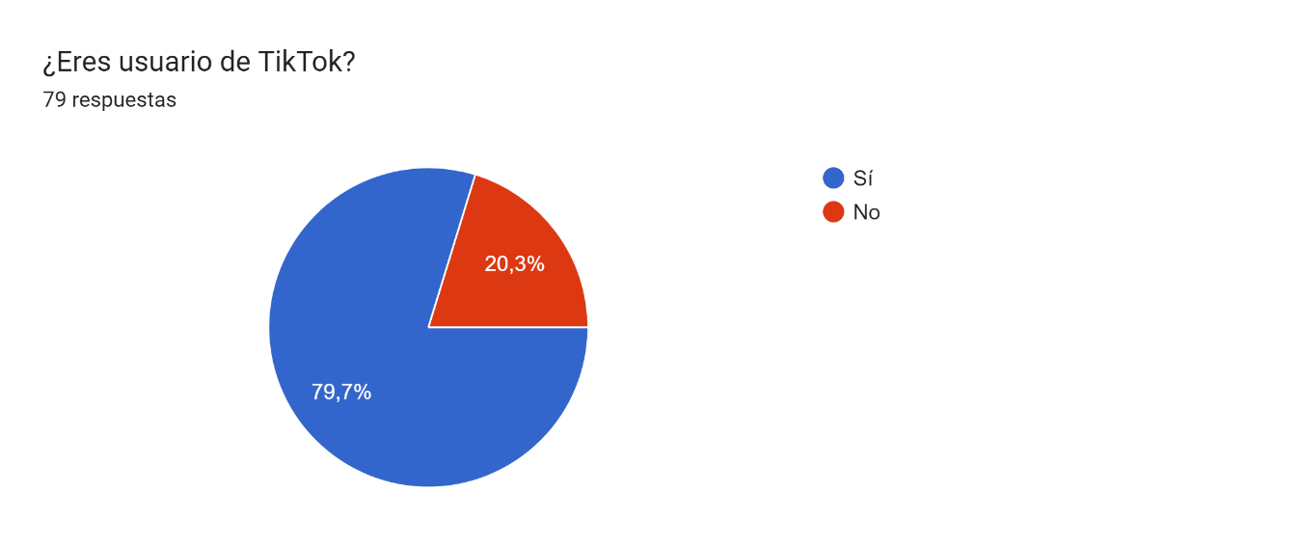

La gran mayoría de los encuestados, un 79,7%, son usuarios activos de TikTok, mientras que el restante 20,3% no utiliza ésta aplicación.

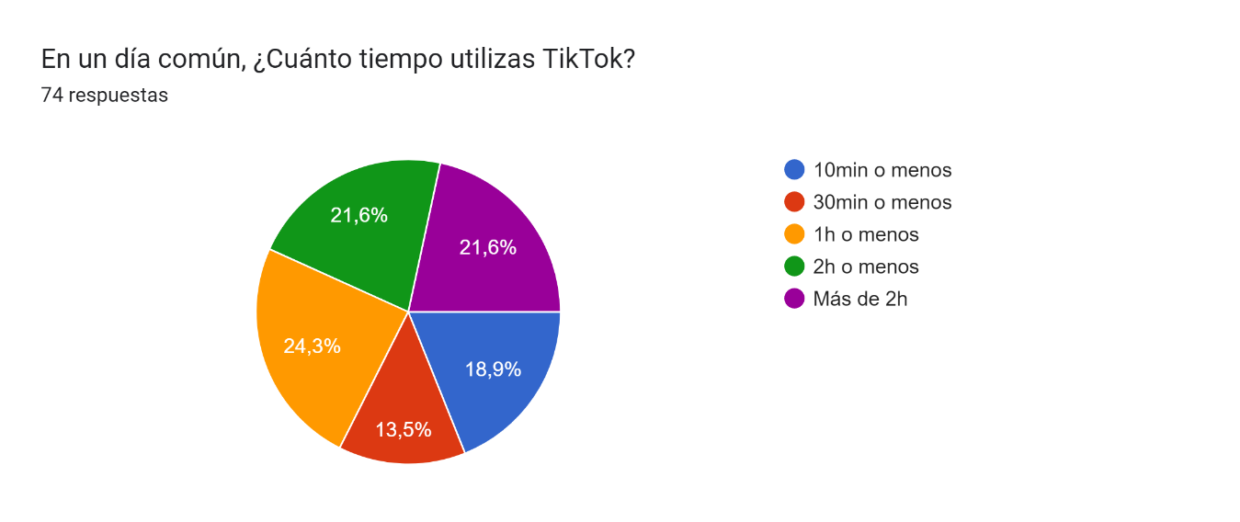

Mediante esta pregunta se observa que de los estudiantes usuarios de TikTok, el tiempo que emplean la aplicación es sumamente variable. La mayor cantidad de personas que respondieron esta pregunta(24,3%), indican que el tiempo que usan TikTok al día es de entre 1h y 30min.

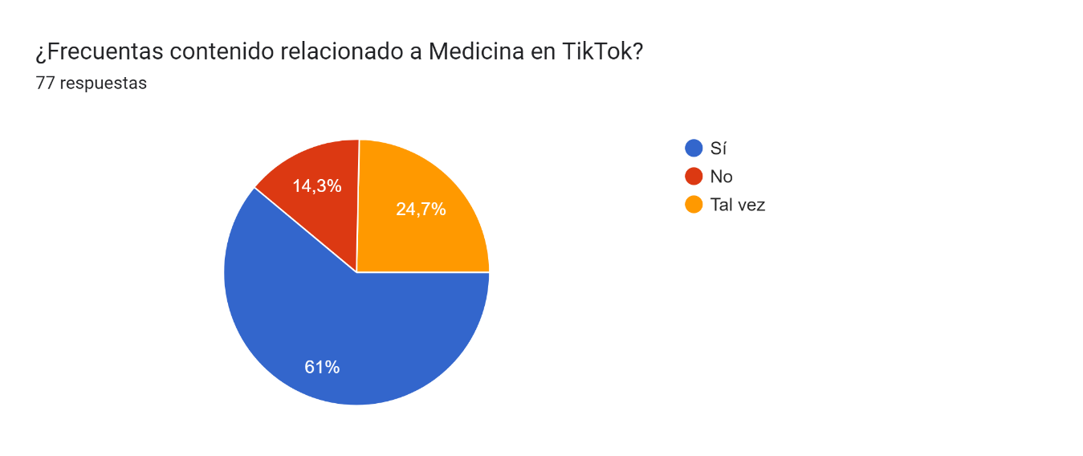

Más de la mitad de estudiantes encuestados (61%) afirma que frecuentan contenido relacionado al área de medicina en TikTok. Por otro lado, un 24,7% de las respuestas indican que tal vez se frecuente este tipo de contenido, mientras que un 14,3% directamente no lo frecuenta.

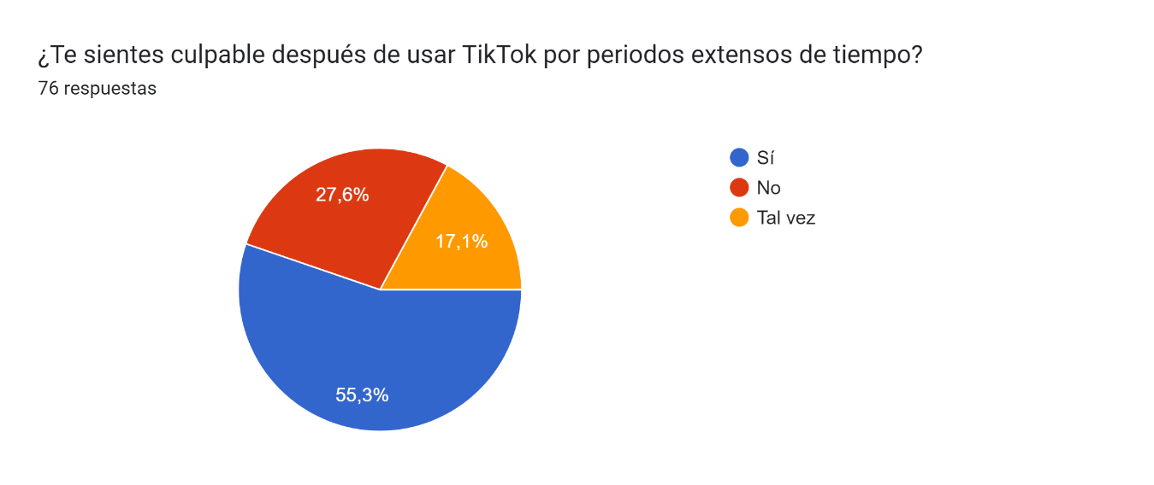

Un 55,3% de los estudiantes que respondieron la encuesta, afirman experimentar sentimientos de culpa después de haber utilizado la aplicación por extensos periodos de tiempo. El siguiente grupo con mayores respuestas (27,6%) no han sentido culpa después del uso prolongado de TikTok.

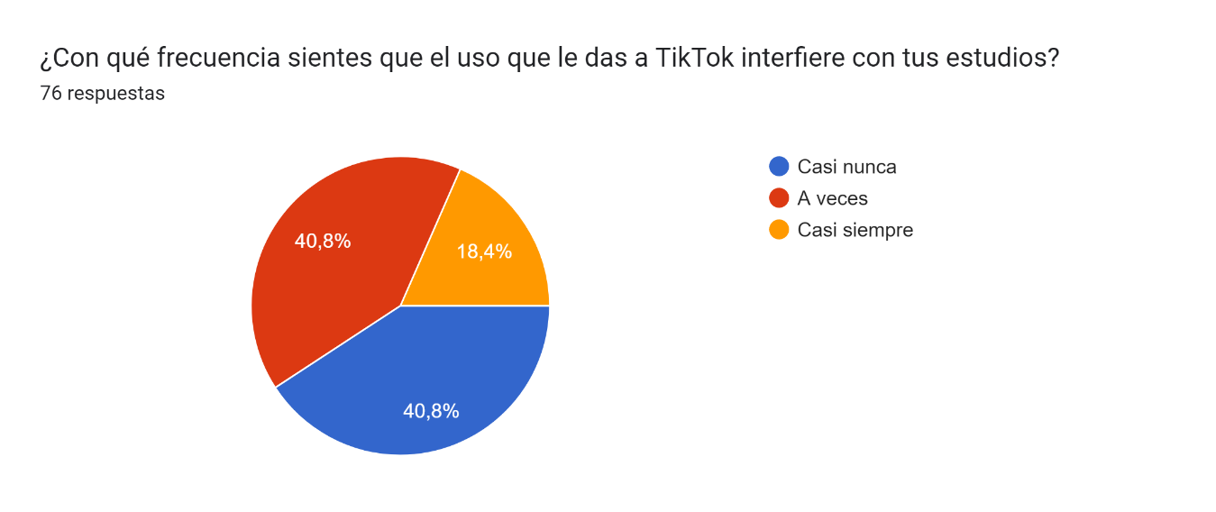

Un 40,8% afirma que casi nunca el uso de TikTok ha interferido con sus estudios, mientras que otro grupo de estudiantes, de igual cantidad indica que a veces interfiere. Solo un 18,4% opina que casi siempre, su uso de la aplicación ha interferido con sus estudios.

**CONTRASTACIÓN TEÓRICA**

Los resultados nos confirman que estudiantes de medicina son altamente propensos a sufrir de diferente afecciones y problemas de su salud mental, que recordando el su concepto en psiquiatría “es el estado de equilibrio y adaptación activa y suficiente que permite al individuo interactuar con su medio, de manera creativa, propiciando su crecimiento y bienestar individual” (Vidal y Alarcón, 1986).

Una muy alta cantidad de los encuestados, afirma que frecuentemente sienten ansiedad y estrés debido a factores académicos.

En el caso del estrés, es importante resaltar lo que dice Folkman (1984) que se trata de una relación bidireccional y dinámica entre el sujeto y su entorno. Lazarus (1981) indica que los humanos no son víctimas del estrés, sino más bien de su forma de afrontar las situaciones estresantes y sus recursos disponibles para ello. Con todo esto, los resultados nos muestran como la relación entre el estudiante de medicina y su entorno académico, así como la forma de afrontar las situaciones de estrés, se prestan para el desarrollo de esta enfermedad.

La ansiedad es definida por Spielberger (1984) como el estado de ansiedad como una reacción emocional de aprensión, tensión, preocupación, activación y descarga del sistema nervioso autónomo. Los factores de riesgo que desatan esta sensación son sumamente comunes en el estudio de medicina, lo cual está demostrado en las respuestas de los encuestados.

Más de la mitad de los estudiantes han presentado síntomas de depresión por factores como calificaciones, lo cual es alarmante debido a que como asegura Murray y López (1996), esta enfermedad es uno de los trastornos psiquiátricos más prevalentes y graves a nivel mundial.

**CONCLUSIONES**

Los estudiantes de medicina son altamente propensos al padecimiento de numerosas enfermedades mentales, el estrés, la ansiedad y la depresión son los más comunes. Esto se debe gracias a la amplia gama de factores de riesgo que están presentes en el ambiente académico, como lo son las bajas calificaciones, los tiempos de entrega, los exámenes y la competitividad que se genera entre los compañeros.   
 TikTok es una aplicación sumamente popular entre los estudiantes de medicina, es una vía mediante la cual pueden aprender información nueva, compartir con personas de todo el mundo y principalmente entretenerse y desestresase. Al mismo tiempo, esta aplicación a pesar de basarse en videos de corta duración, puede consumir mucho tiempo, debido a que es contenido que se consume a ritmos muy rápidos y mantiene al usuario altamente enganchado.

Dependiendo de la persona, la frecuencia y el uso de TikTok puede tener influencia en su salud mental de los estudiantes de medicina, tanto de manera directa como de manera indirecta:

Influye directamente cuando su uso prolongado causa sentimientos de culpa, generando ansiedad y depresión, al mismo tiempo, según el contenido que el usuario consuma, puede también ser peligroso para su salud mental.

En el caso de la influencia indirecta, TikTok al consumir tanto tiempo actúa como un atenuante de los factores de riesgo de la salud mental en los estudiantes de medicina. Aquellos que sufran de depresión por bajas calificaciones y ansiedad por los tiempos de entrega, llegan a sentir culpa y pensamientos negativos de sí mismos, al ver que tiempo que pudieron haber utilizado en estudiar y mejorar su desempeño académico, fue usado en la aplicación.

**RECOMENDACIONES**

Debido a la gran implicación de la problemática, ya que del bienestar de los estudiantes de hoy es que depende la calidad de los médicos del mañana, se presentan una serie de recomendaciones:

* Prestar atención a los signos y síntomas de las enfermedades mentales presentadas.
* En caso de presentar una enfermedad mental, buscar ayuda profesional para poder tratarla correctamente lo más rápido posible.
* Buscar maneras de controlar mejor los factores de riesgo que están presentes en el ámbito académico.
* Reflexionar sobre el uso del tiempo libre.
* Regular la frecuencia y los tiempos de uso de TikTok.
* Variar el contenido que se ve en la aplicación.

**REFERENCIAS**

Organización Mundial de la Salud. (2005). El contexto de la salud mental. Conjunto de Guías sobre Servicios y Políticas de Salud Mental.

Aktekin, M.; Karaman, T.; Senol, YY.; Erdem, S.; Erengin, H.; y col. (2001). “Anxiety, depression and stressful life events among medical students: A prospective study in Antalya, Turkey.” Med. Educ. Vol. 35, P. 12-17.

Díaz-Martín, Y. (2010). “Estrés académico y afrontamiento en estudiantes de Medicina.” Rev. Hum. Med. 10.

Olivares, G.; Méndez, M. (2020). “Análisis de las principales tendencias aparecidas en TikTok durante el periodo de cuarentena por la COVID-19” Revista Española de Comunicación en Salud. Extra 1, P. 243-252.

Santa-María, A. (2013). “Salud Mental en Estudiantes de Medicina y su Relación con Factores Socio‐Académicos.” Universidad Autónoma de Madrid, Facultad de Medicina, departamento de Psiquiatría.

Vidal, G.; Alarcón, R. (1986). “Introducción en Psiquiatría” Buenos Aires: Editorial Media Panamericana, S.A: P. 23-60.

Davini; Gellon De Salluzzi; Rossi, (1978). Psicología General. Buenos Aires, Argentina. Edit. Kapelusz.

Folkman, S. (1984) “Personal control and stress and coping processes: A theoretical analysis.” Journal of Personality and Social Psychology. Vol. 46. P. 839-852.

Lazarus, R. (1981) The stress and coping paradigm. Models for clinical psychopathology.

Turcotte, P. (1986). Calidad de vida en el trabajo: Antiestrés y creatividad. Distrito Federal, México. Edit. Trillas.

Spielberger, C.; Pollans, C.; Wordan, T. (1984). “Anxiety disorders” Adult psychopathology and diagnosis. P. 263-303.

Tobeña, A. (1997). El Estrés Dañino. Madrid, España. Edit. Aguilar

Murray, C.; Lopez, A. (1996). The Global Burden of Disease. Vol. 1. Harvard University Press.

Martín, F. (2011). La Encuesta: Una Perspectiva General Metodológica. Madrid, España. Centro de Investigaciones Sociológicas.

Sha, P.; Dong, X. (2021). “Research on Adolescents Regarding the Indirect Effect of Depression, Anxiety, and Stress between TikTok Use Disorder and Memory Loss” Chongqing, China. School of Journalism and Communication, Southwest University.

Lemos, M.; Henao-Pérez, M.; López-Medina, D. (2018) “Estrés y Salud Mental en Estudiantes de Medicina: Relación con Afrontamiento y Actividades Extracurriculares” Programa de Psicología, Universidad EAFIT, Colombia. Archivos de Medicina. Vol. 14.

Molano, R. (2022) “Impacto de los retos de TikTok en la salud y el aspecto legal” Pexels. Monterrey, México.